2024年10月放射卫生检测项目公示一览表
序号 | 任务编号 | 受检单位 | 单位地址 | 联系人 | 联系电话 | 检测人 | 检测时间 | 陪同人 | 确认时间 | 相关影像资料
 | 24FW0158 | 重庆西南检验检测有限公司 | 江北区 | 李栋 | 136****0890 | 胡小琼、王荣 | 20240919 | 李栋 | 20240919 | 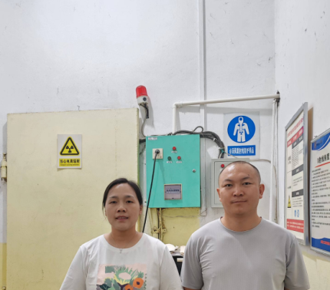
 | 24FW0305 | 中国长安汽车集团有限公司重庆底盘系统分公司 | 渝北区 | 陈雪双 | 138****1247 | 胡小琼、黎衡 | 20240929 | 陈雪双 | 20240929 | 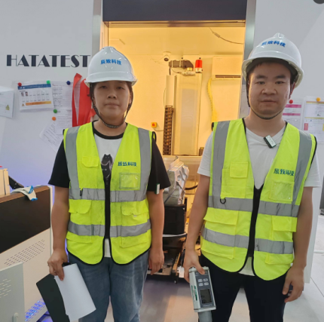
 | 24FW0424 | 格力电器（重庆）有限公司 | 九龙坡区 | 何老师 | 178****8814 | 黎衡、任泂 | 20240927 | 何老师 | 20240927 | 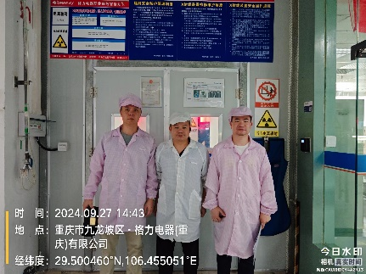
 | 24FW0458 | 重庆黔江民族医院 | 黔江区 | 田老师 | 182****2297 | 肖生强、黎衡、胡小琼、王荣 | 20240828 | 田老师 | 20240828 | 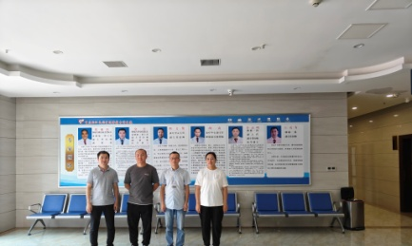
 | 24FW0468 | 重庆黔江民族医院 | 黔江区 | 田老师 | 182****2297 | 肖生强、黎衡、胡小琼、王荣 | 20240828 | 田老师 | 20240828
 | 24FW0474 | 重庆黔江民族医院 | 黔江区 | 田老师 | 182****2297 | 肖生强、黎衡、胡小琼、王荣 | 20240829 | 田老师 | 20240829
 | 24FW0477 | 重庆黔江民族医院 | 黔江区 | 田老师 | 182****2297 | 肖生强、黎衡、胡小琼、王荣 | 20240828 | 田老师 | 20240828
 | 24FW0482 | 重庆大茂伟瑞柯车灯有限公司 | 璧山区 | 杨崇刚 | 189****6557 | 王荣、胡小琼 | 20240903 | 杨崇刚 | 20240903 | 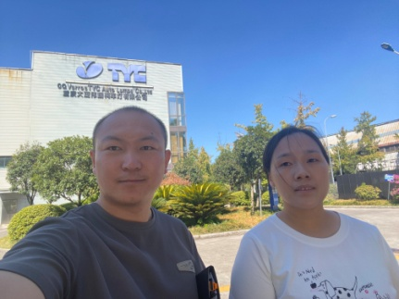
 | 24FW0483 | 重庆大茂伟瑞柯车灯有限公司 | 璧山区 | 杨崇刚 | 189****6557 | 王荣、胡小琼 | 20240903 | 杨崇刚 | 20240903
 | 24FW0547 | 重庆恒逸宁医养服务有限公司 | 九龙坡区 | 黄海东 | 138****5600 | 胡小琼、肖生强 | 20240924 | 黄海东 | 20240924 | 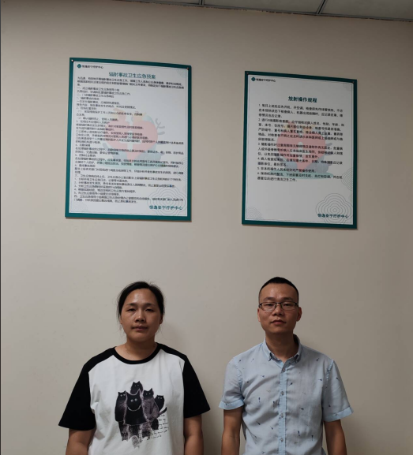
 | 24FW0558 | 江北区叶静口腔诊所 | 江北区 | 熊玲 | 135****2404 | 任泂、胡小琼 | 20240926 | 熊玲 | 20240926 | 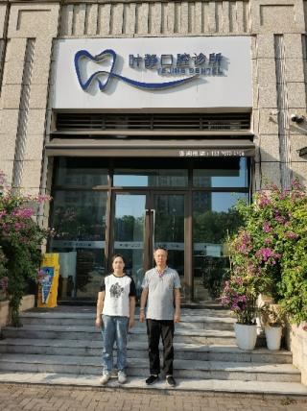
 | 24FW0594 | 重庆芋博士综合门诊部有限公司 | 铜梁区 | 温老师 | 153****8716 | 王荣、黎衡 | 20241009 | 温老师 | 20241009 | /
 | 24FW0595 | 重庆芋博士综合门诊部有限公司 | 铜梁区 | 温老师 | 153****8716 | 王荣、黎衡 | 20241009 | 温老师 | 20241009
 | 24FW0697 | 九龙坡区蒋和田口腔诊所 | 九龙坡区 | 张米川 | 138****8816 | 黎衡、王荣 | 20241021 | 张米川 | 20241021 | 